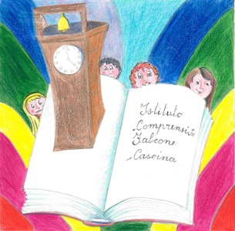
ISTITUTO COMPRENSIVO “G. FALCONE”
56021 CASCINA (PI) Viale Comaschi
Tel. 050710202 - Fax 050710203; C.F. 81002110500
e-mail: piic84100t@istruzione.it;
PEC: piic84100t@pec.istruzione.it

FORMAZIONE DOCENTI - AMBITO DI PISA 18 – A.S. 2019/20
Unità Formativa:
Formatore: |  | Tutor:
Durata del Corso:
AUTODICHIARAZIONE DELLE ATTIVITÀ DI FORMAZIONE “NON IN PRESENZA” – D.P.R. n. 445/2000 – art. 46 e 76
CORSISTA: ________________________________ _____________________________________
Cognome Nome

DATA | ORARIO | ORE | DESCRIZIONE ATTIVITÀ SVOLTA | SEDE
TOTALE ORE
Eventuali note:
______________________________________________________________________________________
______________________________________________________________________________________
______________________________________________________________________________________
_____/_____/20__ Firma________________________________________

